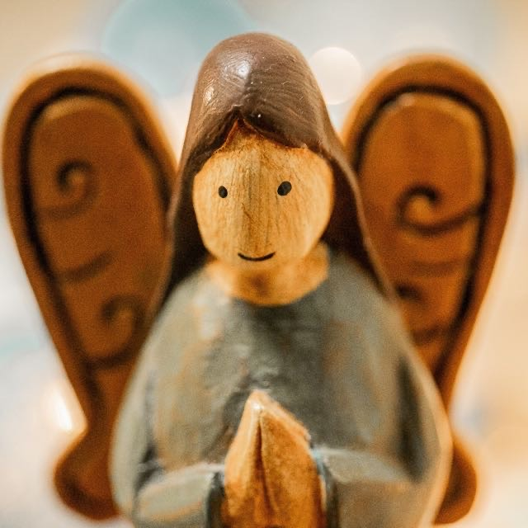
Engelen gezocht in de Ontmoetingskerk!
In de weken richting Kerst zijn we op zoek naar mensen – jong en oud(er)- die een engel voor een ander willen zijn. Dit engelenproject is een prachtige manier van omzien naar elkaar en is goed uitvoerbaar in deze coronatijd. We zoeken engelen die met een klein gebaar een beetje licht verspreiden!
Wie engel is, brengt in de weken van Advent tot Kerst een paar keer een kleine attentie bij iemand die om wat voor reden dan ook extra aandacht nodig heeft. En wie heeft dat nu niet? Iedereen kan wel een engel gebruiken.
Het project is anoniem. Dit geeft de kerstengel de gelegenheid iets te delen wat je anders niet zo snel zou doen. Er zit geen bezoek aan vast. Juist de verrassing dat er onverwachts iets leuks, liefs, lekkers of vriendelijks in de brievenbus zit of aan de deur hangt, maakt het bijzonder.
Wat je brengt, is afhankelijk van de kerstengel en van de ontvanger. De ene kerstengel gaat met al zijn/haar creatieve gaven aan de gang met bloemen. Een andere doet iedere week een mooi gedicht in de bus. Weer een ander maakt gebruik van zijn bakkwaliteiten. Gebruik vooral je eigen talenten en inspiratie.
We zijn op zoek naar gemeenteleden (jong en oud) die als engel willen rondgaan. Doe je mee? Weet je wie wel een engel zou kunnen gebruiken? Heb je zelf iemand op het oog voor wie je een engel wilt zijn? Meld je dan uiterlijk zondag 28 november via engelen@ontmoetingskerk.nl
Dit zijn de mogelijkheden om in je mail te vermelden:
- ik wil graag engel zijn voor 1 / 2 / 3 mensen
- ik wil graag engel zijn voor deze persoon: ……
(naam en adres)

- ik denk dat ………..
(naam en adres) wel een engel kan gebruiken.
Zo snel mogelijk na 28 november ontvang je als engel een brief met de naam van degene die jij de komende tijd kunt verrassen.
Doe je mee? Laten we deze tijd voor elkaar op een bijzondere manier verrassend maken. We kijken uit naar je aanmelding!

De boodschappers

